Pancita Cuentacuentos (Simona Trovato Apollaro).

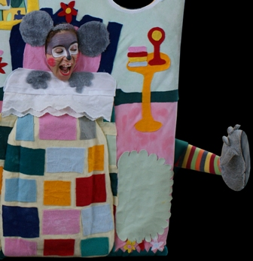

¡Hola! Mi nombre es Pancita Cuentacuentos, soy una ratoncita italiana que vive en una casa con forma de libro. De pequeña me encantaba tomar a los desconocidos de la mano, hablar con las plantas o los animales y ponerme muchos disfraces, uno encima del otro, para luego quitarlos interpretando diferentes personajes e historias.

También era una intrépida soñadora, y observadora de nubes… esa pasión se interrumpía generalmente al toparme con un árbol o una pared. Todo esto me llevó a estudiar Teatro, Literatura Infantil y Pedagogía en diferentes países, y a formarme como narradora oral para la infancia, pedagoga, emprendedora cultural y soñadora concreta.

Ahora vivo en Costa Rica, donde estoy creando un libro sobre la importancia de cuidar la biodiversidad de nuestro planeta: Pinocho verde. Estoy realizando este nuevo sueño con dos grandes artistas costarricenses: el cantautor Max Goldenberg y la ilustradora Ruth Angulo.

Con Pinocho verde queremos transmitir a la infancia el amor por la Naturaleza y recordar que podemos hacer las cosas mejor, cuidando al medio ambiente y teniendo una conciencia ambiental. Creo que, como Pinocho, los seres humanos somos almas cálidas en continua transformación. Viajamos de un estado de conciencia a otro, con suerte más profundo o elevado quizás. ¿Por qué no viajar entonces a un estado de conciencia noble y sublime para reconectarnos con nuestra esencia de árbol?

Max Goldenberg Guevara

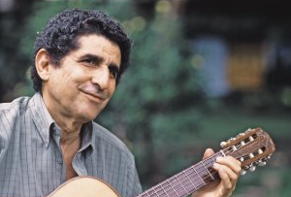

Desde los 5 años, yo ya era un hombre a caballo. Cruzaba las praderas, ríos y quebradas de Guanacaste para ir a la escuela. Todas las mañanas, un coyote solitario se cruzaba en mi camino, a veces de ida, a veces de vuelta. El coyote no iba en más plan que beber agua de una quebrada. Y yo, lo saludaba. Ahí empezó mi relación con la coyotada. La música ha estado en mí desde que mi tío Adán Guevara, maestro y folclorista, me ponía a cantar y a recitar en las escuelas en las que trabajaba. Crecí y me hice cantor popular, carpintero, criador de cabras, abejas y codornices, pero lo que más me gusta es proteger el bosque que tengo a mi alrededor y entretener a chicos y grandes con mi guitarra. Siempre he estado rodeado de niños. Soy el que les inventa juegos, canciones, paseos al monte marchando. A través de los años, eso me ha ayudado a identificar las cosas que les hacen gracia. Con Pancita Cuentacuentos y Ruth Angulo, estoy inventando nuevas canciones para el libro de Pinocho verde, para llevarlas a caballo, en burro o en bicicleta a todos los rincones de Costa Rica.

Ruth Angulo

Lo que más me gusta hacer es sembrar imágenes en las cabecitas ajenas, pinturas de cuentos y ciudades. También me gusta pintar. Estudié en la Universidad de Costa Rica, en el Instituto Politécnico de Madrid y en el Instituto de Vivienda y Urbanismo de Rotterdam. He ilustrado libros para Editorial Santillana, Editorial Norma, Pachanga Kids, UICN, WWF, y para diferentes países: Costa Rica, Panamá y Guatemala. Junto a mis amigos Max y Simona quiero transmitir la importancia del gran valor de la Naturaleza a través de los dibujos del libro Pinocho verde que está por nacer.

